SỞ GIÁO DỤC VÀ ĐÀO TẠO  TỈNH QUẢNG NAM |  | KỲ THI HỌC SINH GIỎI LỚP 9 CẤP TỈNH  NĂM HỌC 2018-2019
HƯỚNG DẪN CHẤM MÔN VẬT LÍ

Bài | Đáp án |  | Điểm
Bài 1  (4đ) | 1a. (2 đ)  Gọi H là chiều cao bên ngoài của thùng, S diện tích đáy ngoài của thùng d_{g} là trọng lượng riêng của gỗ, d_{n} là trọng lượng riêng của nước. V_{g} là thể tích gỗ của thùng.  Phương trình cân bằng khi thùng gỗ rỗng nổi trên nước.  (1) |  | 0,5
Bài 1  (4đ) | Phương trình cân bằng khi thùng gỗ rỗng đầy nước nổi trên nước.  (2) |  | 0,75
Bài 1  (4đ) | Từ các phương trình (1) và (2): |  | 0,75
Bài 1  (4đ) | 1b. (2đ) Từ kết quả tính được ở câu trên thay vào phương trình (1) ta tính được liên hệ giữa thể tích nước đầy trong thùng và thể tích của gỗ |  | 0.5
Bài 1  (4đ) | Khi thùng ngập 2/3 chiều cao ta có phương trình cân bằng. |  | 0,5  0,5
Bài 1  (4đ) | Nước đổ vào thùng cao 28/45 chiều cao bên trong thùng |  | 0,5
Bài 2  (4đ) | 1. Gọi P là công suất nhiệt của lò sưởi. Khi lượng tuyết thứ nhất nhận nhiệt lượng để tăng lên 0⁰C và tan chảy thành nước ở 0⁰C. Ta có  (1) |  | 0,25
Bài 2  (4đ) | Lượng tuyết đã tan tăng nhiệt độ đến t₀ = 10⁰C  (2) |  | 0,25
Bài 2  (4đ) | Từ (1) và (2) ta có: |  | 0,25
Bài 2  (4đ) | Phương trình cân bằng nhiệt khi lượng tuyết thứ 2 vừa tan hết và tăng nhiệt độ đến 0⁰C  (3)  Trong đó ∆t₁ là thời gian để lượng tuyết thứ hai nhận nhiệt lượng để tăng lên 0⁰C và tan chảy thành nước ở 0⁰C. |  | 0,25
Bài 2  (4đ) | Từ (1) và (3) ta thấy |  | 0,25
Bài 2  (4đ) | Tương tự khi lượng tuyết thứ ba tan vừa tan chảy hết, ta có phương trình cân bằng nhiệt: (4) |  | 0,25
Bài 2  (4đ) | So sánh (3) và (4) ta thấy |  | 0,25
Bài 2  (4đ) | Như vậy chứng tỏ lượng tuyết rơi sau tan nhanh hơn lượng tuyết rơi trước. |  | 0,25
Bài 2  (4đ) | Học sinh lập luận hoặc giải thích như sau thì cho điểm tối đa:  Lượng tuyết rơi sau nhận được nhiệt lượng từ lò sưởi và cả nhiệt lượng của phần nước nóng đã có nên tan chảy nhanh hơn. Lượng tuyết rơi càng về sau thì lượng nước nóng đã có càng nhiều do đó tan chảy càng nhanh hơn. |  | (2,0đ)
Bài 2  (4đ) | 2. Khi lượng tuyết 100 rơi xuống thì nó tan tan chảy ngay lập tức và sự trao đổi nhiệt diễn ra tức thời do đó sự trao đổi nhiệt chỉ diễn ra đối với lượng nước có trong khoang tàu và lượng tuyết thứ 100 cho đến cân bằng nhiệt. |  | 0,5
Bài 2  (4đ) | Phương trình cân bằng nhiệt:  (5)  Trong đó t là nhiệt độ của nước trong khoang tàu ngay sau khi tuyết tan: |  | 0,5
Bài 2  (4đ) |  |  | 0,5
Bài 2  (4đ) |  |  | 0,5
Bài 3  (3đ) | 1. Điện trở tương đương của mạch: |  | 0,5
Bài 3  (3đ) | Số chỉ vôn kế  U_{V} =U_{AI} - U_{AO} = 15-10 = 5 V |  | 0,5
Bài 3  (3đ) | 2. Cường độ dòng điện qua điện trở R |  | 0,5
Bài 3  (3đ) | Công suất nhiệt cung cấp cho nước bằng 1/3 công suất tỏa nhiệt trên R |  | 0,5
Bài 3  (3đ) | Thời gian để nước nóng thêm 15⁰C: |  | 0,5
Bài 3  (3đ) | Thay số ta có kết quả: t = 1008 giây =16,8 phút |  | 0,5
Bài 4  (3đ) | Công suất tỏa nhiệt trên mạch trước và sau khi thay bóng đèn bằng điện trở.  , |  | 1,0
Bài 4  (3đ) | Điện trở tương đương của mạch trước và sau khi thay bóng đèn bằng điện trở.  , |  | 1,0
Bài 4  (3đ) | Ta có: P₂ = 2P₁ do đó R₁=2R₂ |  | 1,0
Câu 5  (4đ) | 1.Vẽ hình đúng: |  | 0,5
Câu 5  (4đ) | Tính được kết quả OS’ = 40cm  (HS ghi kết quả mà không chứng minh cho 0,5đ) |  | 1,0
Câu 5  (4đ) | 2. Khi xoay trục chính điểm sáng S nằm ngoài trục chính, dựng ảnh của điểm S ngoài trục chính qua thấu kính. Hình vẽ  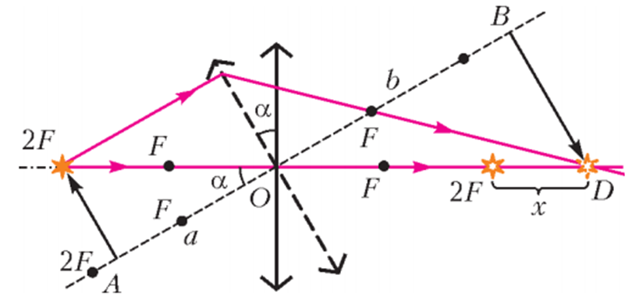 |  | 0,5
Câu 5  (4đ) | Đặt: OA = a, OB = b, OD = y, x = y - 2f |  | 0,5
Câu 5  (4đ) | Ta chứng minh được:  ,  ( HS ghi công thức thấu kính mà không chứng minh cho 0,25) |  | 0,5
Câu 5  (4đ) | , , |  | 0,5
Câu 5  (4đ) | Ảnh S’ dịch chuyển 1,6 cm ra xa thấu kính theo hướng trục chính ban đầu |  | 0,5
Bài 6  (2đ) | Dùng thước so một vạch chia trên thang m/s tương ứng với vạch chia trên thang a/m  (Kết quả gần đúng phụ thuộc vào việc HS chọn vạch chia trên thang đo)  Ví dụ: Vạch 14m/s tương ứng với vạch 87a/m |  | 0,25
Bài 6  (2đ) |  |  | 0,25
Bài 6  (2đ) | Tốc độ tối đa ghi trên trên đồng hồ tốc độ |  | 0,5
Bài 6  (2đ) | Kim đồng hồ tốc độ chỉ 55a/m tương ứng với |  | 0,5
Bài 6  (2đ) | Môt khoảng a tương ứng với: |  | 0,5
Học sinh có thể giải bằng các cách khác nhau nhưng đúng kết quả vẫn cho điểm tối đa.
Sai đơn vị, hoặc thiếu đơn vị ở kết quả cần tính cuối cùng trừ 0,25 điểm mỗi chỗ sai.

